**התקנת javafx:**

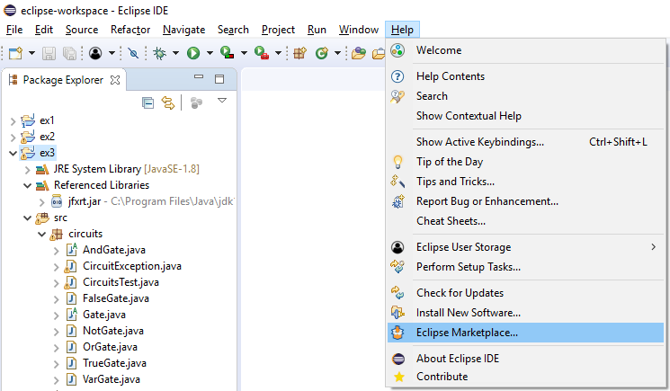

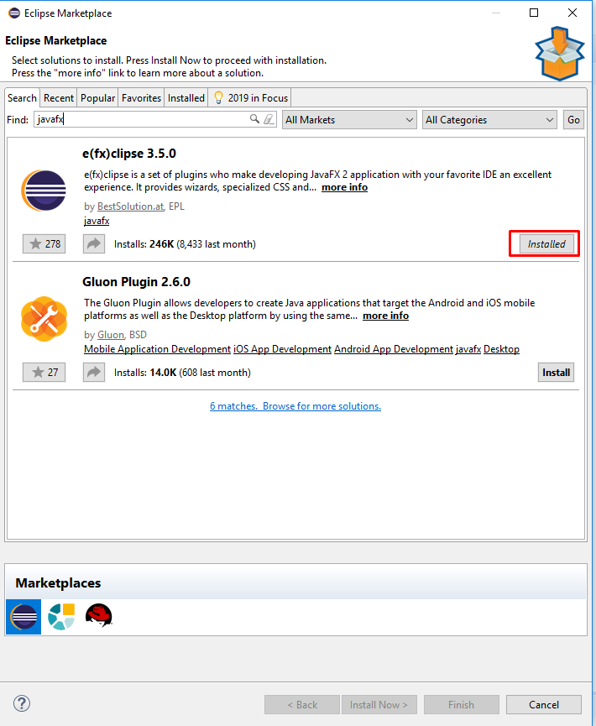

* **למי שעדיין לא עובד, דרך נוספת:**
* **הוספת javafx לpath של הפרויקט:**

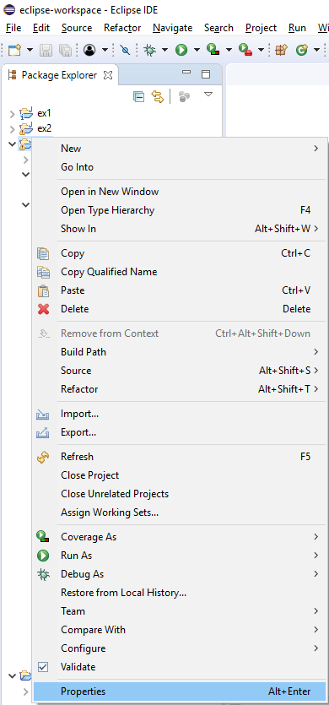

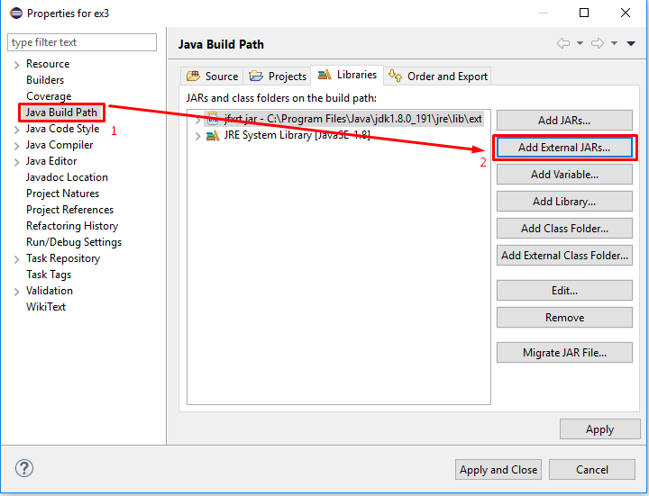

**הוספת הpath : C:\Program Files\Java\jdk1.8.0_191\jre\lib\ext\jfxrt.jar**